Utilize o Eco-Dome de Kani Ano de 2013
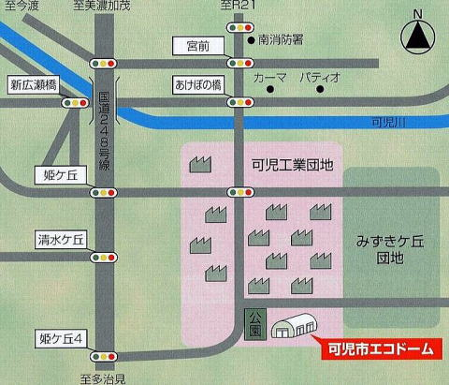
Himegaoka 4-9
Eco Dome do Município de Kani
Parque industrial
de Kani

Bairro Mizukigaoka
Kahma
Patio
Rodovia 248
Direção Tajimi
Direção Minokamo
Corpo de Bombeiros
Parque
Kanigawa (Rio Kani)
Dir. Rodovia 21
Dia e horário de funcionamento
Terça-feira: 9h00 às 12h00
Domingo: 9h00 às 15h00
Fechado : 29 de dezembro de 2013 à 5 de janeiro de 2014
Itens recolhidos:
Vidros de alimentos e bebidas (incolor, marrom, outras cores e reaproveitáveis), latas de bebidas e alimentos (latas de alumínio e de aço), Garrafas tipo PET ※ Recolhemos as tampas. Isopor, bandejas de isopor, papel – 6 tipos:（jornal, folhetos de propagandas, revistas, diverssos papeis, recipientes de papeis para bebidas, papelão, recipientes de papel, papel de embrulho）Roupas usadas（Somente roupas limpas e não rasgadas） ※Dispense as roupas no coletor dentro do saco plástico. óleo de cozinha, lâmpadas fluorescentes, termômetros de mercúrio, pilhas ou baterias（alcalinas, Ni-Cd, lítio e botão）※ Baterias de carros e motos não são recolhidas.
【Regras para utilização do Eco-Dome】
- Não podem ser dispensados os materais gerados por atividades comerciais.
- Vidros, garrafas pet, deverão ser bem lavados sem as tampas e separar devidamente.
- Os rótulos de plásticos das garrafas pet são permitidos, mas os rótulos de papeis devem ser removidos sem falta.
- Materiais de papel são – os informativos、propagandas、folhetos de propagandas、papel impresso、correspondências .
- Remover DVD, CD das revistas e todo material de metal das pastas de arquivos.
- Remover as capas de vinil dos livros, porque não é possível reciclar.（álbuns de foto não são recolhidos）
- Não é possível reciclar caixas com cheiro forte como de sabonete, aromatizadores de ambientes e incensos
- Caixas de sabão em pó (roupa), recipientes (de bebidas e etc) revestidos com alumínio não são recolhidos

【Informações】
Prefeitura de Kani Divisão do Meio Ambiente
Tel.62-1111(geral) kankyo@citykani.lg.jp

